**Milaan**

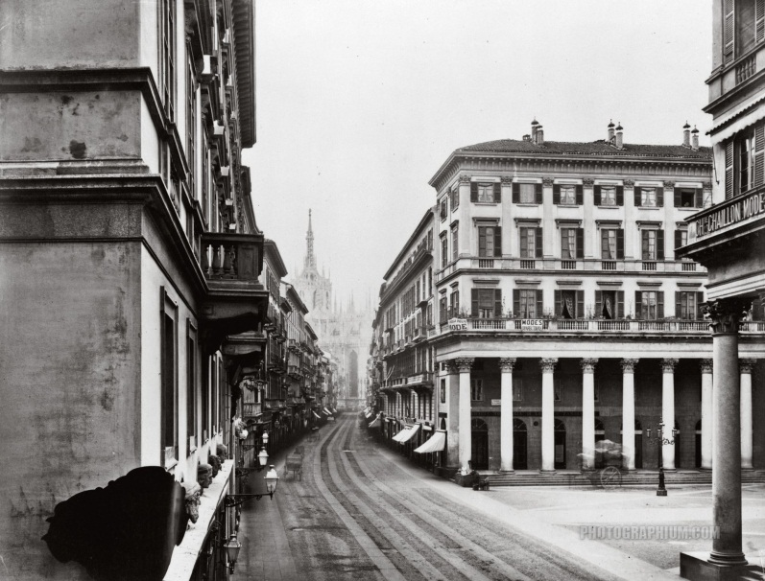

**Corso Venezia**

* De Corso Venezia is een van de meest prestigieuze straten in Milaan.
* Langs de straat staan talloze statige gebouwen in allerlei architectuurstijlen, van renaissance tot art nouveau.
* In deze straat vindt men ook een aantal prestigieuze winkels.
* 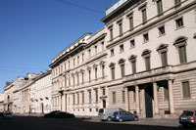De Corso Venezia is zo'n kilometer lang en loopt in noordelijke richting van Piazza San Babila tot aan Porta Venezia.

Corso Venezia

**Geschiedenis**

* Aan het begin van de 18e eeuw was dit gebied grotendeels onbebouwd en lagen hier vooral tuinen, boomgaarden en er was zelfs een jachtterrein.
* Tijdens de regeerperiode van keizerin Maria Theresia van Oostenrijk werd Milaan erg welvarend en de begoede burgers begonnen met de bouw van grote palazzi langs de Corso Venezia.
* Indertijd stond de straat bekend onder de naam Corso di Porta Orientale, naar de poort die hier in de stadsmuur stond.
* 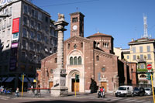Tegenwoordig is de Corso Venezia een van de meest aantrekkelijke straten van Milaan, en een must voor zowel liefhebbers van mode als van architectuur.

San Babila

* De straat grenst aan het Giardini Pubblici, een van de weinige openbare parken in het centrum van Milaan.

**San Babila**

* Vertrekkend vanaf San Babila komt men onmiddellijk het eerste interressante gebouw tegen, de San Babila kerk.
* Op deze plek stond reeds in de vierde eeuw een kerk en daarvoor stond hier een Romeinse tempel.
* Het huidige uiterlijk van de kerk dateert uit de 19e eeuw.
* De voorgevel is nog recenter en werd in de vroege 20e eeuw opgetrokken.
* 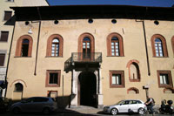Voor de kerk staat een hoge zuil met daarbovenop een standbeeld van een leeuw. Volgens een legende werd het beeld, een symbool van Venetië, gestolen van de Venetianen.

Casa Fontana-Silvestri

**Casa Fontana-Silvestri**

* Een van de mooiste huizen aan de Corso Venezia is Casa Fontana-Silvestri, oorspronkelijk gebouwd in de 12e eeuw.
* Het huidige gebouw, met een renaissance voorgevel die naar verluidt door Donato Bramante werd ontworpen, dateert uit de 15e eeuw.
* Het is een van de weinige resterende renaissance gebouwen in Milaan.

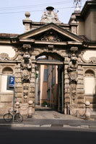**Seminario Arcivescovile**

Seminario Arcivescovile

* Aan de overkant van de straat staat het Seminario Arcivescovile, een seminarie dat tussen 1560 en 1565 in opdracht van Sint Carolus Borromeus werd gebouwd naar een ontwerp van Vincenzo Seregni. Het voorportaal, dat versierd is met een fronton en standbeelden, werd in 1652 toegevoegd door Francisco Maria Richini.

**Palazzo Serbelloni**

* Een van de grootste gebouwen aan de Corso Venezia is het Palazzo Serbelloni.
* 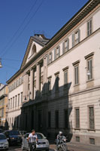Het werd oorspronkelijk in de 15e eeuw gebouwd maar werd aan het einde van de 18e eeuw heropgebouwd naar een ontwerp van de Zwitsers-Italiaanse architect Simone Cantoni.

Palazzo Serbelloni

* De voorgevel van het gebouw wordt gedomineerd door een centrale loggia waarop een indrukwekkend neoklassiek portiek rust.

**Palazzo Castiglioni**

* 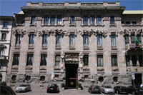Dit palazzo werd in 1904 gebouwd voor een welgestelde zakenman, Ermenegildo Castiglioni.

Palazzo Castiglioni

* Het gebouw werd ontworpen in art nouveau stijl – plaatselijk gekend als de Liberty stijl – een stijl die aan het begin van de 20e eeuw erg in de mode was.
* De voorgevel is versierd met bloemmotieven, eigen aan de art nouveau stijl.
* 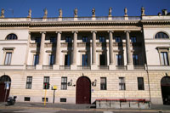De benedenverdieping is aan de straatkant ruw afgewerkt en staat symbool voor de ruwheid van de natuur.

**Palazzo Rocca-Saporiti**

* 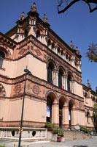De fantasierijke voorgevel van het vroeg 20e eeuwse Palazzo Castiglioni steekt sterk af tegen de neoklassieke gevel van het 19e eeuwse Palazzo Rocca-Saporiti aan de overkant van de Corso Venezia.

Natuurhistorisch Museum

Palazzo Rocca-Saporiti

* Reeds in 1800 gaf Gaetano Belloni de opdracht tot de bouw, maar het werd pas effectief gebouwd in 1812, ten tijde van de Napoleontische bezetting.
* Het ontwerp is van de hand van Giovanni Perego, die de voorgevel liet versieren met Ionische zuilen en een fries die de geschiedenis van Milaan uitbeeldt.
* De standbeelden bovenop het gebouw stellen de 'Dii Consentes' voor, de 12 belangrijkste Romeinse goden.

**Giardini Pubblici**

* Tussen Via Palestro en Porta Venezia wordt de Corso Venezia begrensd door het Giardini Pubblici, het grootste stadspark van Milaan.
* Het werd voor het eerst aangelegd in 1786.
* In het park staan heel wat monumenten en gebouwen, onder meer het Museo di Storio Naturale (Natuurhistorisch Museum) en het Planetarium. Beide gebouwen liggen aan de Corso Venezia.

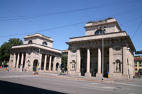**Porta Venezia**

Porta Venezia

* Corso Venezia eindigt aan Porta Venezia, een groot plein met druk verkeer.
* Ooit stond hier de Spaanse poort, een stadspoort gebouwd in de 16e eeuw door de Spanjaarden toen deze nieuwe verdedigingsmuren rond de stad bouwden.
* De twee vierkante gebouwen in het midden van het plein zijn wat er resteert van de voormalige poort, die in 1828 in neoklassieke stijl werd heropgebouwd.
* De tempelachtige gebouwen zijn versierd met standbeelden, zuilen en reliëfs die belangrijke gebeurtenissen uit de geschiedenis van Milaan weergeven.